***ФЕВРАЛЬ***

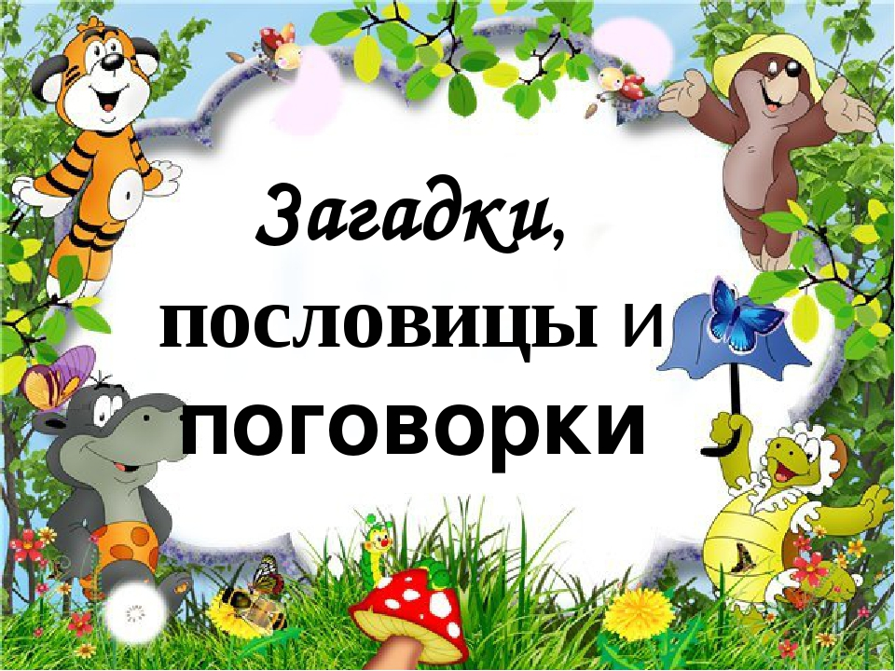

***Загадки об овощах.***

1. Очень яркая девица

Летом прячется в темнице.  
Любят зайчики и детки  
В свежем виде и в котлетках.  
Эта рыжая плутовка  
Называется. . . **(морковка).**

1. Говорят, на вкус и цвет  
   Никаких подружек нет.  
   Но она для всех мила,  
   И полезна, и вкусна.  
   К сентябрю земля намокла –  
   Мы выкапываем … **(свёклу).**
2. Я – и свежий, и солёный,  
   Весь пупырчатый, зелёный.  
   Не забудь меня, дружок,  
   Запасай здоровье впрок. **(огурец).**
3. Жёлтый цитрусовый плод  
   В странах солнечных растёт.  
   Витаминов кладезь он,  
   А зовут его. . . **(лимон).**
4. Круглобока, желтолица,  
   Может с солнышком сравниться.  
   А полезная какая,  
   Мякоть сладкая такая!  
   Мы поклонники отныне  
   Королевы поля. . . **(дыни).**

***Пословицы и поговорки о здоровье.***

Доброму человеку и чужая болезнь к сердцу.

Больному и мёд не вкусен, а здоровый и камень ест.

Береги честь смолоду, а здоровье под старость.

Дал бы бог здоровья, а счастье найдем.

Здоровье дороже денег, здоров буду и денег добуду.

Не рад больной и золотой кровати.

Не больной привередлив – боль.

Каждому своя болезнь тяжела.

Аппетит от больного бежит, а к здоровому катится.

Аптека не прибавит века.

Без болезни и здоровью не рад.

Болезному сердцу горько и без перца.

Болезнь не по лесу ходит, а по людям.

Будь здоров на сто годов, а что прожил — не в зачет.

Со спортом не дружишь — не раз о том потужишь.

Болячка мала, да болезнь велика.

Быстрого да ловкого болезнь не догонит.

Береги платье снову, а здоровье смолоду.

Болен — лечись, а здоров — берегись.

В добром здоровье и хворать хорошо.

Весёлому жить хочется, помирать не можется.

Где здоровье — там и красота.

Горьким лечат, а сладким калечат.

Держи голову в холоде, живот в голоде, а ноги в тепле.

Деньги потерял — ничего не потерял, время потерял — многое потерял, здоровье потерял — всё потерял.

Двигайся больше, проживёшь дольше.

Доброму человеку и чужая болезнь к сердцу.

Добрый человек здоровее злого.

Дурака учить — что горбатого лечить.

Ешь, да не жирей — будешь здоровей.

Здоров — скачет, захворал — плачет.

Ешь чеснок и лук — не возьмёт недуг.

Здоровьем слаб, так и духом не герой.

***Загадки о здоровье***

*Чтобы не был хилым, вялым,

Не лежал под одеялом,

Не хворал и был в порядке,

Делай каждый день… (зарядку)

*Болеть мне некогда друзья,

В футбол, хоккей играю я.

И очень я собою горд,

Что дарит мне здоровье… (спорт)

*Этот дом многоэтажный

Чистый, светлый, очень важный.

Встретишь разных здесь врачей.

Лечат взрослых и детей.

Будете лежать в постели,

Коль серьезно заболели.

Не хотим здесь очутиться!

Где, скажите-ка? (В больнице)

*Педиатра ты не бойся,

Не волнуйся, успокойся,

Не капризничай, не плачь,

Это просто детский… (врач)

Стать сильнее захотели?

Поднимайте все… (гантели)

*В этом светлом магазине

Ты увидишь на витрине

Не одежду, не продукты,

И не книги, и не фрукты.

Здесь микстура и таблетки,

Здесь горчичники, пипетки.

Мази, капли и бальзамы

Для тебя, для папы с мамой.

Для здоровья человека

Открывает дверь — … (аптека)

*Я под мышкой посижу

И что делать укажу:

Или уложу в кровать,

Или разрешу гулять. (Градусник

*Для царапинок Алёнки Полный есть флакон… (зеленки)

*Белая река

В пещеру затекла,

По ручью выходит —

Со стен всё выводит. (Зубная паста)

*Худая девчонка —

Жесткая чёлка,

Днём прохлаждается.

А по утрам да вечерам

Работать принимается:

Голову покроет

Да стены помоет. (Зубная щётка)

*Волосистою головкой

В рот она влезает ловко

И считает зубы нам

По утрам и вечерам. (Зубная щетка)

* Бормашины слышен свист,

—Зубы лечит всем… (дантист)

*Больное сердце исцелит  
Сердечный доктор Айболит!

(Кардиолог)

*Лечит он болезни кожи-  
От фурункула до рожи.

(Дерматолог)

*Мне поставила вчера  
Два укола …

(Медсестра)

*Бормашины слышен свист –  
Зубы лечит всем …

(Дантист)

*Педиатра ты не бойся,  
Не волнуйся, успокойся,  
Не капризничай, не плачь,  
Это просто детский …

(Врач)

*Этот доктор удалит  
Мой больной аппендицит.  
Скальпель – лучший его друг,  
Кто же доктор тот?

(Хирург)

*Скажите, как можно сквозь стенку смотреть?  
В очках и при свете и то не суметь.

А он как-то смог разглядеть сквозь неё  
Не только меня, но и сердце моё.

(Рентгенолог)

Этот врач не просто доктор,  
Лечит людям он глаза,  
Даже если видишь плохо,  
Разглядишь ты всё в очках.

(Окулист)

Кто для блага всех людей  
Кровью делится своей?

(Донор)

***О лекарствах***

Хоть ранку щиплет он и жжёт  
Отлично лечит – рыжий…

(Йод)

*Для царапинок Алёнки  
Полный есть флакон…

(Зеленки)

*Никогда не унываю  
И улыбка на лице,  
Потому что принимаю  
Витамины… (А, В, С)

*Я под мышкой посижу  
И что делать укажу:

Или разрешу гулять,  
Или уложу в кровать.

(Градусник)

*Очень горький — но полезный!  
Защищает от болезней!  
И микробам он не друг –  
Потому что это —(Лук)

*Спала чтоб температура  
Вот вам жидкая…

(Микстура)

*Не везёт сегодня Светке –  
Врач дал горькие…

(Таблетки)

***О здоровом образе жизни***

Сок таблеток всех полезней,  
Нас спасёт от всех…

(Болезней)

С детства людям всем твердят:  
Никотин – смертельный…

(Яд)

Чтобы не был хилым, вялым,  
Не лежал под одеялом,  
Не хворал и был в порядке,  
Делай каждый день…

(Зарядку)

Болеть мне некогда друзья,  
В футбол, хоккей играю я.  
И я собою очень горд,  
Что дарит мне здоровье…

(Спорт)

Позабудь ты про компьютер.  
Беги на улицу гулять.  
Для детей полезно очень  
Свежим воздухом…

(Дышать)

***О гигиене***

В нем две буквы “к”  
Писать не забывайте,  
Таким, как он, всегда бывайте!

(Аккуратный человек)

Разгрызёшь стальные трубы,  
Если будешь чистить…

(Зубы)

Объявили бой бациллам:  
Моем руки чисто с…

(Мылом)

Он в кармане караулит  
Рёву, плаксу и грязнулю,  
Им утрет потоки слез,  
Не забудет и про нос.

(Носовой платок)

Он не сахар, не мука,  
Но похож на них слегка.  
По утрам он всегда  
На зубы попадает.

(Зубной порошок)

*Горяча и холодна  
Я всегда тебе нужна.  
Позовёшь меня – бегу,  
От болезней берегу.

(Вода)

***«Загадки про закаливание, здоровый образ жизни.»***

*Ускользает, как живое,

Но не выпущу его я.

Белой пеной пенится,

Руки мыть не ленится.    (Мыло.)

*Мойдодыру я родня,

Отверни-ка ты меня,

И холодною водою

Живо я тебя умою. (Кран с водой.)

*До чего ж приятно это!

Дождик теплый, подогретый.

На полу не видно луж,

Все ребята любят …   (душ).

*Хожу-брожу не по лесам,

А по усам, по волосам.

И зубы у меня длинней,

Чемуволковимедведей.

 (Гребешок.)

*Грязнулю всегда выручает …  (вода).

*Зубов много, а ничего не ест.

 (Расческа)

*У нее с утра дела:

Чистит зубы добела.

 (Зубная щетка.)

*Милее милого, слаще сладкого?   (Сон.)